Муниципальное бюджетное дошкольное образовательное учреждение
«Детский сад № 5 «Теремок» с. Погореловка Корочанского района Белгородской области»

Конспект
тематического занятия
с детьми старшего дошкольного возраста.

«Солнечная система»

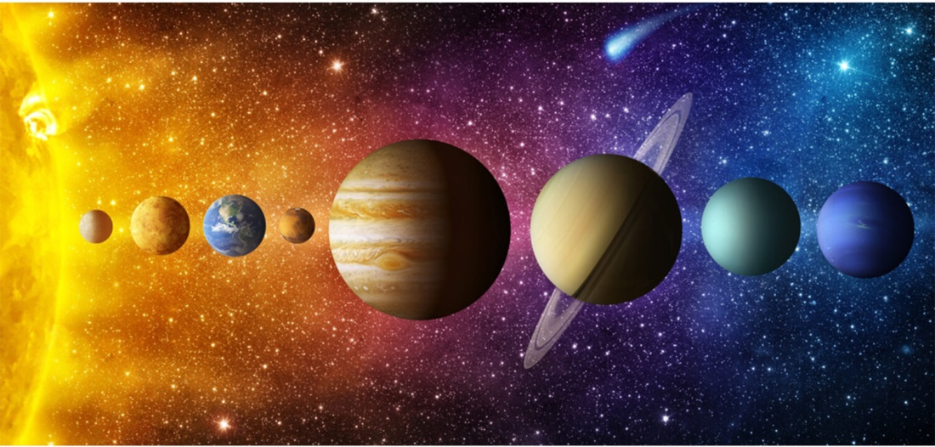

Подготовила воспитатель Белоусова Л.А.

2021 год
Программное содержание:
- Закрепить знания детей об истории развития космонавтики.
- Познакомить с Солнцем как с раскаленным космическим объектом, строением солнечной системы из планет (их размерах, расположении к Солнцу, некоторых особенностях).
- Вызвать интерес к космосу.
Активизация словаря: Солнечная система - галактика; планеты Меркурий, Марс, Венера, Земля, Юпитер, Сатурн, Уран, Нептун, Плутон; глобус.
Предварительная работа
- Беседа с детьми о предстоящем празднике - 12 Апреля «День космонавтики»;
- Рисование космических спутников и космонавтов в скафандре;
- Аппликация «Ракета».
Материалы к занятию:
Демонстрационный: картины «Солнечная система»;
иллюстрации:
портреты Константина Эдуардовича Циолковского, Сергея Павловича Королева, Юрия Алексеевича Гагарина;
детские рисунки;
фотография Земли из космоса, глобус,
бумага черного цвета, планеты разные по цвету и размеру из бумаги.
Ход занятия
(Дети сидят полукругом, напротив доски с иллюстрациями)
- Ребята, мы с вами уже говорили о предстоящем празднике 12 апреля - день космонавтики. Сегодня мы познакомимся со строением солнечной системы из планет.
Когда наши предки еще жили в пещерах, они часто ночью смотрели в небо. Что они там видели? (ответы детей).
Верно, над их головами в темноте сверкали многочисленные точки. Они исчезали к утру, чтобы вновь появиться следующей ночью. Все небо было усыпано таинственными крошечными звездочками. Сколько же их? (ответы детей) Их примерно 200 миллионов.
Почти сто лет назад в городе Калуге жил простой учитель Константин Эдуардович Циолковский ( слайд). Он очень любил наблюдать в телескоп за звездами и изучал их. Задумал сконструировать такой летательный аппарат, который смог бы долететь до какой-нибудь планеты. Циолковский проводил расчеты, делал чертежи и придумал летательный аппарат. К сожалению, у него не было возможности его построить. Но он рассказал об этом в своих научных книгах».
Его дело продолжили ученики - ученые под руководством конструктора Сергея Павловича Королева (слайд). 80 лет назад изготовили первый космический спутник (показ слайда), установили на нем специальные приборы и запустили в космическое пространство. Полет прошел успешно.
- А кто первый отправился к звездам?
В 1957 году первым «космонавтом» была собака Лайка (слайд), с ней же были отправлены плесневые грибки, традесканции, мухи и мыши. Пролет прошел успешно. В 1958году увеличили размер ракеты и отправили две собаки-лайки: Белку и Стрелку (слайд). Они тоже благополучно вернулись на Землю. И ученые решили осуществить свою заветную мечту - послать в космос человека!»
12 апреля 1961 года сбылась мечта человечества. Впервые в мире космонавт Юрий Алексеевич Гагарин (слайд) успешно облетел вокруг Земли на корабле «Восток» (показ слайда). Это было очень важным событием для всего мира. Все люди планеты восторженно приветствовали первого космонавта.
Благодаря ученым и космонавтам мы много нового узнали о нашей Галактике.
Все вы умеете внимательно слушать и отвечать на вопросы, любите узнавать новое и интересное. Сегодня я открою вам несколько секретов космоса. Но прежде отгадайте загадку:
Кто-то утром не спеша
Надувает желтый шар.
А как выпустит из рук -
Станет вдруг светло вокруг. (Солнце)
- Да, это – Солнце! Что такое Солнце? Оказывается, что солнце – это звезда, такая же, какие мы наблюдаем на ночном небе.
В ночном небе звёзды кажутся маленькими точками, потому что они очень далеко от нас. А на самом деле они так же горячи, как и Солнце. Но Солнце находится ближе других звезд к нашей планете.
Какое оно? (Солнце - это огромный раскаленный шар. Оно излучает тепло и свет, дает жизнь людям, растениям, животным. Но на самом Солнце жизни нет, там очень жарко). Но Солнце не одиноко, у него есть семья. Только это не мама и папа, не сыночки и дочки. Это – планеты.
Хотите, я открою вам секрет и расскажу, что за планеты в семье Солнца?
- У каждой планеты есть имя, как и у нас с вами. Внимательно смотрите, слушайте и запоминайте. (слайд – солнечная система). Семью Солнца называют Солнечной системой.
В семье Солнца царит идеальный порядок. Каждая планета имеет свою дорожку, по которой она бежит вокруг Солнца. Дорожка, по которой движется планета, называется орбита. Повторите, это слово. А теперь, посмотрите внимательно на схему Солнечной системы. Сколько дорожек-орбит вокруг Солнца? (9).
А теперь давайте познакомимся с планетами поближе.
В Солнечной системе есть две самые маленькие планеты: Меркурий – находится ближе всех к Солнцу, поэтому температура воздуха там выше, чем огонь в печи. Плутон (ещё меньше Меркурия) – находится дальше всех от Солнца, солнечные лучи до него не доходят, поэтому там всегда холодно и он покрыт льдом. Сможет ли на этих планетах кто-то жить? Почему?
Вторая от Солнца планета – Венера. На эту планету учёные отправляли космические лаборатории, и оказалось, что на этой планете и днём, и ночью бушуют грозы. А атмосфера (воздух) состоит из ядовитых газов. Как вы думаете жить на этой планете можно?
Теперь познакомимся с самыми большими планетами, можно сказать – гигантами. Это Юпитер и Сатурн. На этих планетах нет твёрдых поверхностей, они состоят из газов, которые образуют вещество похожее на желе. Если бы вам предложили жить на этих планетах, что бы вы ответили?
Планеты Уран и Нептун также находятся от Солнца далеко, поэтому солнечные лучи до них добраться не могут, и температура на этих планетах очень холодная – 220 градуса мороза. Можно ли выжить при такой температуре?
Ещё одна интересная планета – Марс, её иногда называют Красной планетой, потому что она состоит из красного камня. На эту планету учёные отправляли космические корабли, которые обнаружили, что воды на ней нет, а атмосфера состоит из углекислого газа. Что вы думаете о жизни на этой планете?
Осталась ещё одна планета. Ребята, может быть, вы знаете, как она называется?
- Да, это наша планета Земля, о которой мы с вами уже много знаем. Она находится на третьей орбите от Солнца и это единственная планета, где есть жизнь.
- Как вы думаете, какой формы и цвета увидел Гагарин нашу Землю из космоса?
- Круглой, голубой, в облаках с зеленоватыми пятнами. (слайд вида Земли из космоса)
- Как называется маленькая модель Земли, уменьшенная во много раз?
- Правильно - глобус (Показать глобус). (дети приклеивают голубой шар «Земля»)
- Посмотрите внимательно: дорожки-орбиты все одинаковые или вы заметили какие-то различия? (Они различаются по длине).
- Интересно, какая планета быстрее проходит свой путь вокруг Солнца?
- Правильно, Меркурий. Чтобы ей пройти свой путь нужно 80 дней. А сколько времени понадобиться Земле? (365 дней).
Физ. минутка. А теперь отдохнем и поиграем в игру «Космонавт»
Раз-два, стоит ракета. (дети поднимают руки вверх)
Три-четыре, скоро взлет. (разводят руки в стороны)
Чтобы долететь до солнца (круг руками)
Космонавтам нужен год. (берется руками за щеки, качает головой)
Но дорогой нам не страшно (руки в стороны, наклоны корпусом вправо - влево)
Каждый ведь из нас атлет (сгибают руки в локтях)
Пролетая над землею (разводят руки в стороны)
Ей передадим привет . (поднимают руки вверх и машут)
Дидактическая игра «Расположи планеты правильно»
У каждой планеты свой собственный путь.
Нельзя ей, поверьте, с орбиты свернуть.
Вокруг Солнца вращаются наши планеты.
По-разному все они Солнцем согреты.
Выбирается ребенок «Солнце», на него одевается пояс с пришитыми лучиками-лентами разной длины. Их девять. У девяти детей на головах шапочки с изображением планет, они отличаются по величине, цвету. На шапочке Сатурна - кольца. На конце каждой ленты - цифры от 1 до 9.
Солнце: Эта желтая звезда
Согревает нас всегда,
Все планеты освещает,
От других звезд защищает.
На этой планете такая жара,
Что там оказаться опасно, друзья.
Какая у нас самая жаркая планета? Где она располагается? (Меркурий, потому что он ближе всех к солнцу.)
Ребенок-Меркурий берется за ленточку №1.
Меркурий: Меркурий - ближайшая к Солнцу планета.
Жара нестерпима! Изжарит в котлету!
Повернута к Солнцу одной стороной,
С другой - страшный холод и мертвый покой.

А эту планету холод страшный сковал,
Теплом ее солнечный луч не достал.
Что эта за планета? (Плутон. Он находиться дальше всех планет от солнца и меньше всех планет.)
Ребенок в шапочке «Плутона» берется за самую длинную ленточку №9.
Плутон: Нужно пять часов, чтоб свету
Долететь до той планеты,
И поэтому она
В телескопы не видна.
А эта планета нам всем дорога.
Нам жизнь подарила планета ...(все: Земля)
На какой орбите вращается планета Земля? На каком месте от Солнца находится наша планета? (На 3-м.)
Ребенок в шапочке «Земля» берется за ленточку №3.
Земля: На планете чудеса:
Океаны и леса,
Кислород есть в атмосфере,
Дышат люди им и звери.
К планете Земля две планеты близки.
Дружок, имена их скорей назови. (Венера и Марс)
Дети в шапочках «Венеры» и «Марса» занимают соответственно вторую и четвертую орбиты.
Венера: Только Солнце и Луна
В небе ярче, чем она.
Да и горячей планеты
В Солнечной системе нету.
Марс: Над планетой красной кружат
Каменюки Страх и Ужас.
Нет горы нигде на свете
Выше, чем на той планете.
А эта планета гордится собой.
Поскольку считается, самой большой.
- Что эта за планета? На какой орбите она находится? (Юпитер, орбита N5).
Ребенок в шапочке «Юпитера» занимает место у ленточки №5.
Юпитер: Великан-тяжеловес
Мечет молнии с небес,
Полосат он, словно кошка,
Жаль худеет понемножку.
Планета кольцами окружена,
И этим от всех отличилась она. (Сатурн)
Ребенок - «Сатурн» занимает орбиту №6.
Сатурн: Пышный газовый гигант
Брат Юпитера и франт
Любит он, чтоб рядом были
Кольца изо льда и пыли.
А что за планета Зеленого цвета? (Уран).
Ребенок в соответствующей шапочке занимает планету №7.
Уран: Он уже который век
Среди братьев-римлян грек,
И сквозь космоса тоску
Мчится, лежа на боку.
Царь морской названье той планете дал.
Он именем своим ее назвал. (Нептун)
Ребенок в шапочке «Нептуна» занимает орбиту №8.
Нептун: На планете синей-синей
Дует ветер очень сильный.
Год на ней велик весьма -
Длится 40 лет зима.
Все дети заняли места свои и начинают вращаться вокруг «Солнца».
(звучит музыка)
Кружится хоровод планет.
У каждой свой размер и цвет.
Для каждой путь определен,
Но только на Земле мир жизнью заселен.
- Вот и подошло к концу наше путешествие по Галактике .
Подумайте и скажите, что же такое Солнечная система?
- Солнечная система - наш дом в бесконечной Вселенной.
- Правильно, Солнечная система это наш дом, в которой расположены планеты в определенной последовательности. Сейчас мы с вами поиграем в игру «Я начну, а вы кончайте, хором дружно отвечайте».
По порядку все планеты
Назовёт любой из нас:
Раз … Меркурий,
Два … Венера,
Три … Земля,
Четыре … Марс.
Пять … Юпитер,
Шесть … Сатурн,
Семь … Уран,
За ним … Нептун.
Он восьмым идёт по счёту.
А за ним уже, потом,
И девятая планета
Под названием Плутон.
Закрепить знания детей можно при повторном просмотре слайдов. При этом дети объясняют каждый слайд.

